Приложение В

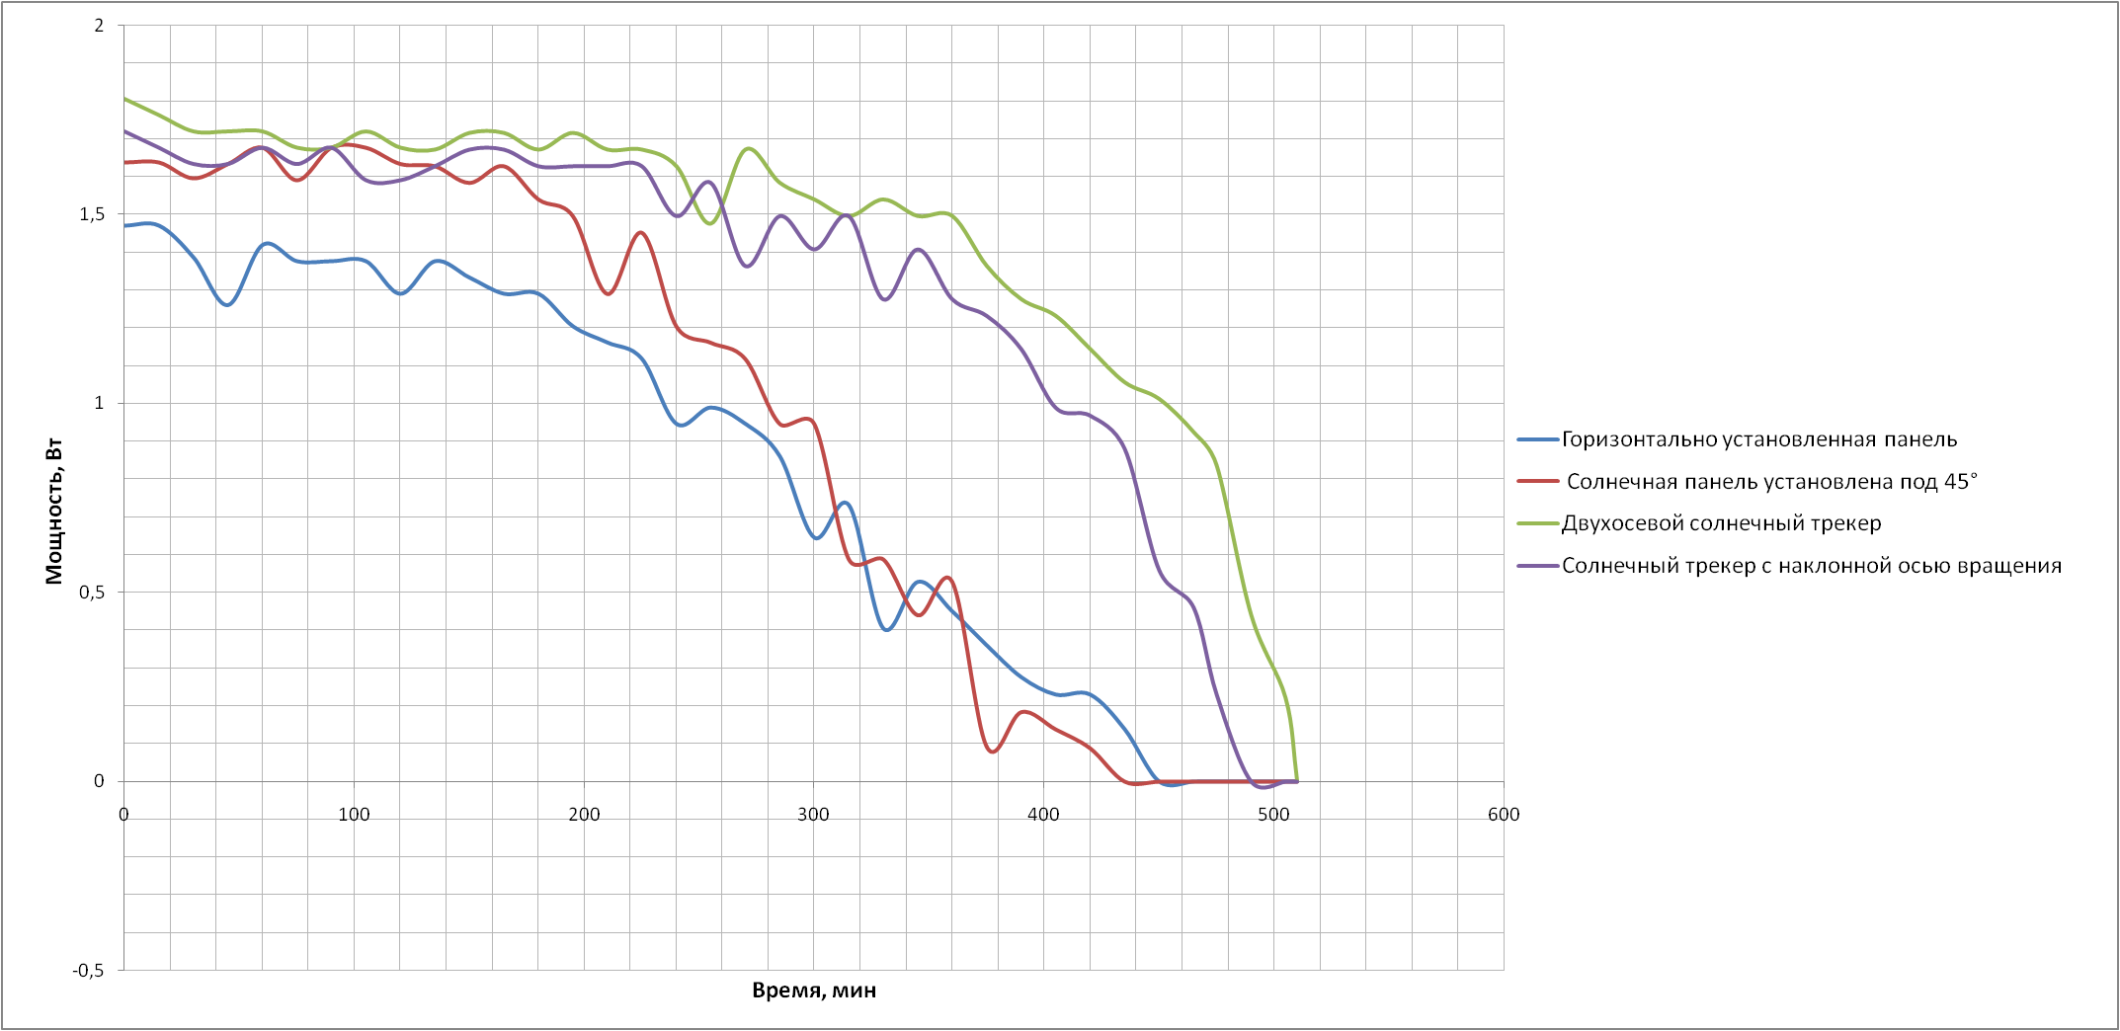

Рисунок В.1 – Выработка солнечных панелей с разными системами ориентирования